**PLAN DE GESTIÓN INTEGRAL DE RESIDUOS**

**1. OBJETIVO**

Establecer las medidas para adoptar la gestión integral de los residuos ordinarios, industriales y especiales en las diferentes áreas y/o proyectos FAMOC DEPANEL S.A., con el fin de dar cumplimiento a la normatividad legal vigente y procurando la protección de la salud humana y del ambiente, así como la reducción en la generación de residuos sólidos.

**2. RESPONSABLES**

* Comité de gerencia: Garantizar su compromiso y brindar total apoyo financiero, de recursos y demás insumos necesarios para la implementación del Programa.
* Jefe de Calidad y Ambiente: Responsable de la implementación y mantenimiento del Programa.
* Todos los Trabajadores: Cumplir con lo estipulado en este documento y las directrices sobre manejo de Residuos Sólidos, así como ciertos requisitos sobre el tema que establezca el cliente y los que determine la respectiva autoridad ambiental sobre el particular**.**

**3. DESCRIPCIÓN DE A*CTIV*IDADES**

**3.1 UBICACIÓN GEOGRÁFICA**

FAMOC DEPANEL S.A esta ubicada en el municipio de Madrid departamento de Cundinamarca, vereda Puente de Piedra en zona rural, perteneciente a la sabana de occidente, en la finca El Cerezo Km 14, autopista Medellín, sentido La Vega- Bogotá, con una área aproximada de 21.000m2.

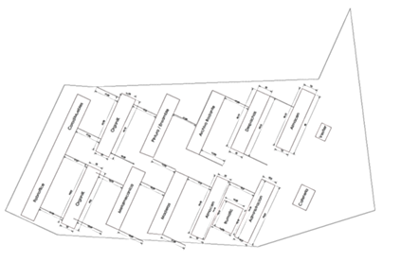

Ilustración 1 plano planta Famoc Depanel

Además la organización se encuentra rodeada por diferentes industrias, y fincas, con flujo vehicular alto por tener una vía principal la cual es la autopista Medellín, con gran afluencia de personal que trabajan en la zona.

**3.2 JORNADA LABORAL**

FAMOC DEPANEL S.A, es una empresa donde la actividad económica principal es la fabricación de mobiliario para oficinas. La planta de producción de la empresa se encuentra en Madrid- Cundinamarca y tiene producción de 24 horas, 317 días del año, manejando 3 turnos de trabajadores que se rotan semanalmente.

Administración: lunes a viernes de 6:15 am – 4:10 pm

Producción: Turno 1: lunes a viernes 6:30 am – 4:30 pm y sábados de 7:00 am – 12:30 am.

Turno 2: lunes a viernes 6:00 pm – 6:00 am.

La jornada de atención a los usuarios, clientes, visitantes, es de lunes a viernes de 6:30 am a 3:00 pm.

La organización cuenta con 160 funcionarios, los cuales en planta de producción trabajan 110 correspondientes a (79) operarios, (31) administrativos. Dentro de la empresa se manejan personal externos (contratistas). Sumado a estos, 115 personas además, los proveedores que visitan las instalaciones de la empresa a diario. Adicionalmente se tienen en el predio 3 reses, 5 perros y una huerta que se desarrolla en las zonas verdes ubicadas entre las bodegas.

**3.3 DIAGNÓSTICO SITUACIONAL**

En la planta de producción, se clasificaron los tipos de residuos, e identificaron las fuentes generadoras y los métodos de disposición final, dentro de la evaluación se evidencio la presencia de residuos sólidos peligrosos y no peligrosos.

Teniendo en cuenta las múltiples características y variedad de residuos que se generan al interior de la planta se dividirá el diagnostico en dos grandes fuente generadoras la zona de producción y la zona de oficinas.

**3.3.1. FLUJOGRAMA DEL PROCESO**

|  |  |  |
| --- | --- | --- |
|  | ALMACÉN  INICIO |  |
| Lamina cold rolled, platina, tubería, ángulo, varilla, soldadura, mezcla de soldadura, discos de lijado, desoxidante, desengrasante, fosfatizado de hierro, pintura en polvo electroestática, gas propano, aluminio, aglomerado, MDF, madeflex, melamina, laminado de alta presión F6- F8, pintura liquida, paño, vinílico, pegante amarillo, pegante blanco, canto, insumos (grapas, remaches, tornillos, tuercas, etc), plástico (nylon, polipropileno, otros), cartón. | METALMECANICA  MADERA  COOPERATIVAS | Papelería, plástico y cartón. |
| Lamina cold rolled, platina, tubería, ángulo, varilla, soldadura, mezcla de soldadura, discos de lijado, desoxidante, desengrasante, fosfatizado de hierro, pintura en polvo electroestática, gas propano, aluminio, insumos (grapas, remaches, tornillos, tuercas, etc), plástico (nylon, polipropileno, otros), cartón. |  | Retal de lámina, platina, tubería, ángulo y varilla, viruta metálica, agua contaminada, pintura en polvo contaminada, plástico y cartón, RESPEL |
| Aglomerado, MDF, madeflex, melamina, laminado de alta presión F6- F8, pintura liquida, paño, vinílico, pegante amarillo, pegante blanco, canto, insumos (grapas, remaches, tornillos, tuercas, etc), plástico (nylon, polipropileno, otros), cartón. |  | Retal de aglomerado, MDF, madeflex, melamina, laminado de alta presión F6- F8, canto, aserrín, plástico y cartón. RESPEL |
| Insumos (grapas, remaches, tornillos, tuercas, etc), plástico (nylon, polipropileno, otros), cartón. | INYECCIÓN | Retal de nylon, polipropileno, plástico. |
| Insumos (grapas, remaches, tornillos, tuercas, etc), plástico (nylon, polipropileno, otros), cartón. Telas, espuma, bases en nylon piezas de sillas. | SILLAS | Retal espuma, cartón, plástico, piezas de sillas que no funcionan. |
| Aluminio, aglomerado, MDF, madeflex, melamina, laminado de alta presión F6- F8, pintura liquida, paño, vinílico, pegante amarillo, pegante blanco, canto, insumos (grapas, remaches, tornillos, tuercas, etc), plástico (nylon, polipropileno, otros), cartón. | DESPACHOS  FIN  ENSAMBLE | Retal de lámina, platina, tubería, ángulo y varilla, viruta metálica, agua contaminada, pintura en polvo contaminada, plástico y cartón. |
| Papelería, cartuchos, producto terminado, plástico, cartón. |  | Papelería, cartuchos, plástico, cartón. |
|  |  |  |

**3.3.2. Descripción de residuos por proceso**

|  |  |  |
| --- | --- | --- |
| **PROCESO** | **TIPO DE RESIDUO** | **DESCRIPCIÓN** |
| ADMINISTRATIVO | Aprovechable | papel, cartón, plástico ocasionalmente vidrio |
| Ordinarios | Material orgánico, envolturas, servilletas, barrido, sanitario |
| RESPEL | Toners, cartuchos, luminarias |
| Especiales | RAEEs |
| **METALMECANICA** | | |
| CORTE, PUNZONADO, TROQUELADO, PLEGADO  SOLDADURA, PULIDO  LAVADO  PINTURA  ENSAMBLE | RESPEL | Aceite usado, epp engrasados, recipientes y trapos impregnado de sustancias químicas  Disolventes, recipientes y trapos impregnados de sustancias químicas |
| Aprovechable | Retal de metal: lámina, platina, tubería, ángulo y varilla; papel, cartón, plástico |
| Ordinarios | Material orgánico, envolturas, servilletas, barrido, sanitario |
| **MADERAS** | | |
| CORTE  PEGADO  RUTEADO  CANTEADO  REFILADO  LIMPIEZA  EMPAQUE | RESPEL | EPP engrasados, recipientes y trapos impregnado de sustancias químicas  Disolventes, recipientes y trapos impregnados de sustancias químicas |
| Aprovechable | Retal de madera; papel, cartón, plástico |
| Ordinarios | Material orgánico, envolturas, servilletas, barrido, sanitario |
| **INYECCIÓN** | | |
| INYECCIÓN | Aprovechable | Retal de nylon, polipropileno Reutiliza 100% |
| **SILLAS** | | |
| CORTE  ENSAMBLE | Aprovechable | Retal de espuma polipropileno, Cartón |
| RESPEL | EPP engrasados, recipientes y trapos impregnado de sustancias químicas  Disolventes, recipientes y trapos impregnados de sustancias químicas |
| Ordinarios | Material orgánico, envolturas, servilletas, barrido, sanitario |
| **DESPACHOS** | | |
| DESPACHOS | Aprovechable | Cartón, Plástico, Vidrio |
| RESPEL | EPP engrasados, recipientes y trapos impregnado de sustancias químicas  Disolventes, recipientes y trapos impregnados de sustancias químicas, aceite de motor |
| Ordinarios | Material orgánico, envolturas, servilletas, barrido, sanitario |
| Especiales | Llantas |
| **MANTENIMIENTO** | | |
| MAQUINAS  EQUIPOS  INFRAESTRUCTURA | Aprovechable | Cartón, Plástico. |
| Especiales | Escombros, RAEES |
| RESPEL | EPP engrasados, recipientes y trapos impregnado de sustancias químicas  Disolventes, recipientes y trapos impregnados de sustancias químicas, Lodos provenientes de la PTAR, luminarias, pilas, aceite de motor |
| Ordinarios | Material orgánico, envolturas, servilletas, barrido, sanitario |
| **ALMACÉN** | | |
| RECEPCIÓN  ENTREGA | Aprovechable | Cartón, Plástico. |
| RESPEL | EPP engrasados, recipientes y trapos impregnado de sustancias químicas  Disolventes, recipientes y trapos impregnados de sustancias químicas |
| Ordinarios | Material orgánico, envolturas, servilletas, barrido, sanitario |
| **CAFETERÍA** | | |
| CAFETERÍA | Aprovechable | Plástico, Vidrio |
| Ordinarios | Material orgánico, envolturas, servilletas, barrido, sanitario |
| Especial | Aceite de cocina |

**3.4 REDUCCIÓN EN EL ORIGEN**

Consiste en reducir al máximo la generación de residuos producto de las actividades desarrolladas durante la producción, los materiales que puedan ser reutilizados se les dará una segunda vida útil antes de disponerlos finalmente.

**3.5. SEPARACIÓN EN LA FUENTE**

La separación se realiza en recipientes desechables y reutilizados, con el fin de optimizar la segregación se garantiza que los contenedores sean de un material resistente que no se deteriore con facilidad, adicionalmente se realiza una revisión periódica de los recipientes por parte de personal de servicios generales para efectos de control y verificación del estado en que se encuentran, cualquier avería es notificada al coordinador del SGI en caso de que se requiera reposición o mantenimiento de los mismos.

La revisión periódica permite además garantizar que los contenedores estén ubicados estratégicamente, visibles, perfectamente identificados y marcados, del color correspondiente a la clase de residuos que se va a depositar en ellos, de acuerdo con el código de colores que exige la Guía Técnica 024 del ICONTEC.

EL código de colores empleado en la organización FAMOC DEPANEL SA se presenta a continuación:

**CASIFICACION DE RESIDUOS POR CONTENEDOR**

|  |  |  |
| --- | --- | --- |
| **Color del Recipiente** | **Residuo Sólido Generado** | |
| **Verde** | Ordinarios: restos y empaques de comidas, servilletas, papel carbón, de fax, aluminio y sucio, residuos revueltos en general, residuos de barrido, icopor, Papel de autocopiado, etiquetas adhesivas, cartones de bebidas, papel encerado o parafinado, Papel higiénico, Grapas. | |
| **Gris** | **SÍ** | **NO** |
| Periódicos y revistas, archivo. | Tetra pack. |
| Propaganda. | Papeles sucios o papeles encerados, metalizados o plastificados. |
| Hojas pequeñas de cartón, bolsas de papel |
|  |
| **Recomendación:** Pliegue los cartones antes de introducirlos en el contenedor. | |
| **Azul** | **Envases de plástico para alimentación:**   * Botellas (agua, refrescos, leche, zumo, aceite comestible, vinagre, salsas…). * Envases de productos lácteos (yogures, flan y otros postres lácteos, queso, mantequilla, margarina…) * Vasos, platos y cubiertos de plástico desechables; tapas y tapones de plástico, etc. | |
| **Envases de plástico para productos de aseo y limpieza:**  Botes de plástico de productos de limpieza (limpiadores domésticos, lejía, amoniaco, suavizante, detergentes líquidos y en polvo, espray de limpieza…) | |
| **Bolsas y envoltorios de plástico:**   * Bolsas de plástico para alimentos (de leche, congelados, frutas, verduras) * Bolsas que entregan las tiendas, supermercados (para transportar los productos adquiridos…) * Envases de productos de charcutería (embutidos, jamón, bacón, queso…) * Envoltorios de plástico (el film transparente que acompaña a las bandejas de carnes, frutas, verduras y pescado; el que envuelve a muchas revistas, fascículos, prensa…; el que se emplea para proteger cajas de cartón y plástico, etc.…) * Film de polietileno transparente o de aluminio (el que se compra en bobinas y se emplea en casa para envolver alimentos frescos) * El plástico de los envases tipo blíster (son los envases donde vienen las pilas o los de las cajitas de cuchillas de afeitar, etc.) | |
| **Recomendación:** Limpie los envases y aplástelos para reducir su volumen antes de tirarlos al contenedor. | |
| Rojo | * Residuos de químicos caducados, Elementos de protección personal (en metalmecánica), impregnados (estopas, felpas, bolsas, frascos). * Luminarias, cartuchos. * Empaques de las materias primas con características de peligrosidad. | |
| Naranja | * madera | |
| Café oscuro | * residuos de metalo | |
| Blanco | * vidrio | |
| Luminarias | * Amarillo | |

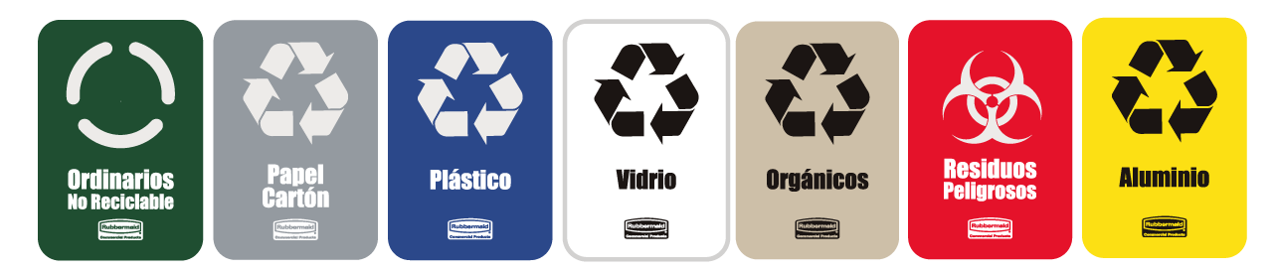

### ROTULADO Y ETIQUETADO

Los contenedores ubicados dentro de la organización estarán rotulados con el *F-GCA-12 ETIQUETA DE SEGURIDAD*, posteriormente serán dirigidos al centro de acopio y segregados en recipientes de mayor capacidad que estarán marcados con una etiqueta que proporcionara la siguiente información:

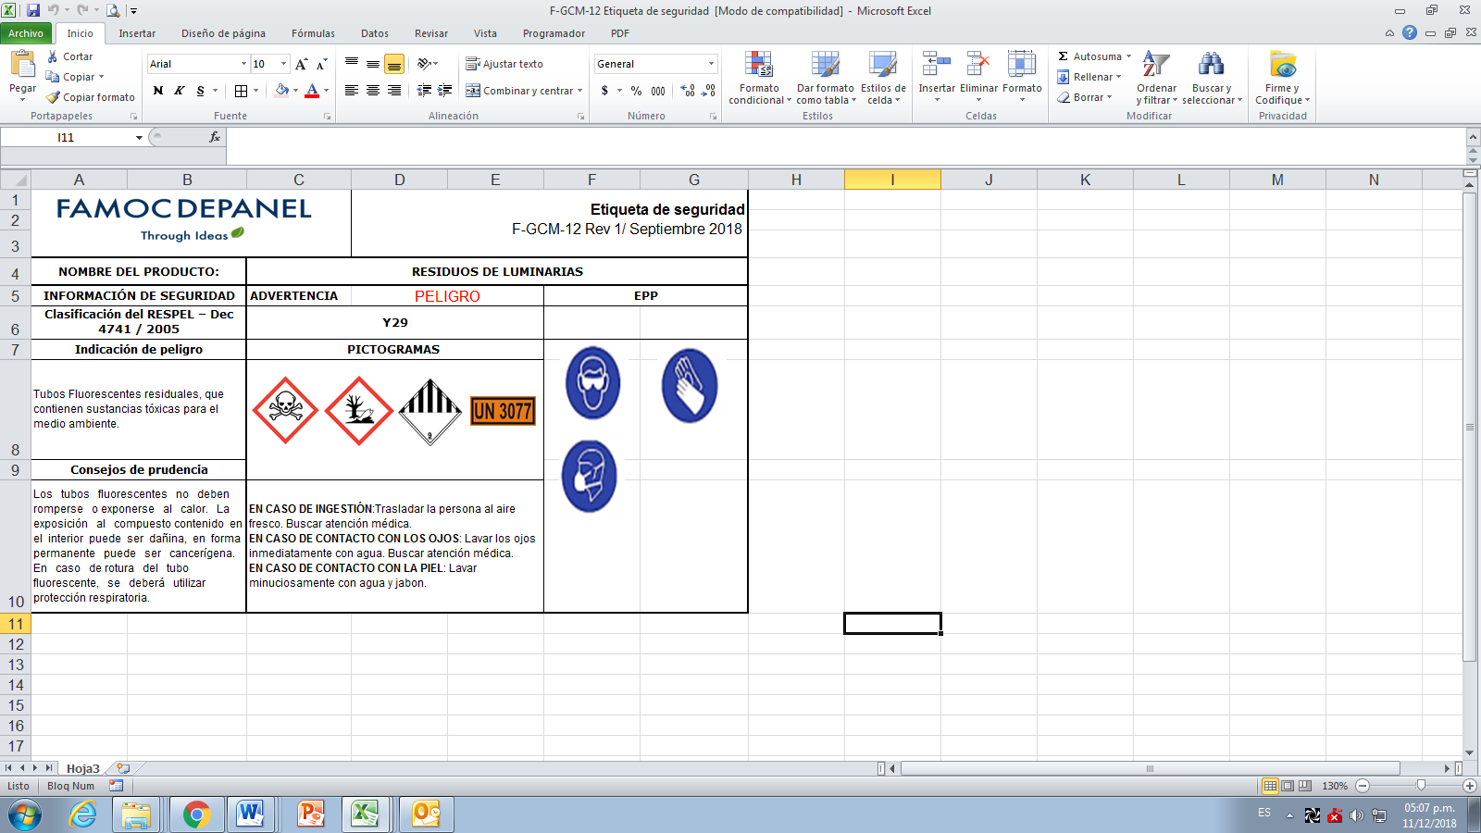

|  |  |  |
| --- | --- | --- |
| **TIPO DE RESIDUO** | **CÓDIGO SEGÚN  DECRETO 4741 DE 2005** | **CARACTERÍSTICA CRETIP** |
| LUMINARIA | Y29 | http://www.euskadi.net/r33-2732/es/contenidos/boletin_revista/ihitza20/es_ihitza/images/SiMtoxi5.jpg  Toxico |
| TONERS Y CARTUCHOS | Y 12 | http://www.euskadi.net/r33-2732/es/contenidos/boletin_revista/ihitza20/es_ihitza/images/SiMtoxi5.jpg  Toxico |
| IMPREGNADOS | A4140 | http://www.euskadi.net/r33-2732/es/contenidos/boletin_revista/ihitza20/es_ihitza/images/SiMtoxi5.jpg  Toxico  http://upload.wikimedia.org/wikipedia/commons/thumb/8/87/Hazard_C.svg/220px-Hazard_C.svg.png Corrosivo |
| ENVASES | A4130 | http://www.euskadi.net/r33-2732/es/contenidos/boletin_revista/ihitza20/es_ihitza/images/SiMtoxi5.jpg  Toxico  [http://upload.wikimedia.org/wikipedia/commons/thumb/8/87/Hazard_C.svg/220px-Hazard_C.svg.png](http://commons.wikimedia.org/wiki/File:Hazard_C.svg)  Corrosivo |
| RESIDUOS ELECTRONICOS | A1180 | http://www.euskadi.net/r33-2732/es/contenidos/boletin_revista/ihitza20/es_ihitza/images/SiMtoxi5.jpg  Toxico |
| PILAS | Y23 | http://www.euskadi.net/r33-2732/es/contenidos/boletin_revista/ihitza20/es_ihitza/images/SiMtoxi5.jpg  Toxico |

### Almacenamiento de residuos

Se debe ubicar áreas para almacenar temporalmente los residuos generados en las diferentes áreas de los proyectos, este debe tener las siguientes características:

• Debe estar cubierto, para evitar el riesgo de aguas lluvias

• Debe tener varios compartimientos o recipientes demarcados para depositar los residuos generados, estos compartimientos deben ser separados tanto para los residuos ordinarios reciclables y no reciclables.

• Alejado del área de campamento de alojamiento y casino

• Con la señalización correspondiente para la clasificación y almacenamiento de los residuos.

• Alejado de zonas con elevado tránsito de personal y de fuentes de captación de agua potable.

• Estará fabricado en malla y/o polisombra lo cual permitirá una ventilación constante, para evitar la posible generación de olores ofensivos.

• Sera ubicado en un lugar de fácil acceso que permita la recolección de los residuos por la empresa contratada para tal fin.

• Con espacio interior libre que facilite la movilidad de los envases.

• Producto de las actividades de obra civil, hay material sobrante principalmente de madera, este es llevado a un acopio temporal en donde se selecciona y se determina su disposición de acuerdo a su estado, los recortes de madera pueden ser reutilizados y el retal de madera podría ser donado a la comunidad ya que en las actividades del proyecto no representaría ningún otro uso.

Durante el almacenamiento se deben tener en cuenta los siguientes criterios:

• Disponer de las hojas de datos de cada tipo de residuo peligroso.

• No almacenar en el mismo espacio residuos peligrosos con no peligrosos.

• No mezclar residuos peligrosos entre sí.

• Mantener los envases de los residuos etiquetados.

### Recolección y transporte interno

|  |  |  |  |
| --- | --- | --- | --- |
| **TIPO DE RESIDUO** | **TIPO DE RESIDUO** | **FRECUENCIA** | **ESPECIFICACION** |
| Sólidos no peligrosos | Chatarra | 1 vez a la semana | **RECOLECCIÓN**  Teniendo en cuenta la frecuencia y la ruta de recolección interna, se retiran los desechos sólidos de los recipientes con su respectiva bolsa plástica, correctamente sellada, y posteriormente se acopian en la zona del almacenamiento correspondiente para cada residuo.  Tener en cuenta:   * Correcta segregación de residuos es decir, que estén dispuestos en el contenedor que les corresponde. * Recolección total del material de cada contenedor * Mantener la higienización y * El estado impecable de los recipientes.   **TRANSPORTE**  El transporte interno se tiene en cuenta su volumen y peso, dependiendo de esto se realiza transporte manualmente con los elementos de protección personal necesarios.  El personal a cargo de las labores de aseo y recolección de los residuos, son capacitados en labores de recolección y almacenamiento de los residuos sólidos y en técnicas apropiadas de limpieza y desinfección de los equipos utilizados. |
| Madera | 1 vez a la semana |
| Ordinarios | 2 veces a la semana |
| Papel, cartón, plástico, en ocasiones vidrio y material orgánico | 1 vez a la semana |
| Residuos sólidos peligrosos | Impregnados | Cada vez que se genere |
| Envases y empaques | Cada vez que se genere |
| RAEES | Cada vez que se genere |
| Luminarias | Cada vez que se genere |
| Toners y cartuchos | Cada vez que se genere |

* 1. **SEGUIMIENTO Y MONITOREO**

Mediante el registro F-GCM-23 Registro disposición residuos sólidos y líquidos, se realiza el control de los residuos generados, verificando que éstos estén debidamente rotulados y etiquetados.

1. **FORMULACIÓN DEL PROGRAMA INTEGRAL DE RESIDUOS SÓLIDOS**

**4.1. PLAN DE ACCIÓN**

El plan de acción del PGIRS se compone de la formulación de objetivos y metas que será revisado por la dirección cada año. Se definirán para las acciones propuestas un responsable y fechas de cumplimiento.

Las actividades de los planes de acción deberán estar enfocados a:

* Actualización del Plan de manejo integral de Materiales y Residuos
* Revisión de Objetivos y Metas
* Capacitación manejo integral de residuos sólidos
* Pesaje y recolección de residuos sólidos
* Medición de indicadores

El Programa Integral de Residuos Sólidos se realiza mediante el PG-GCM-24 PGRIS.

1. **DEFINICIONES**

**Administrador del residuo**: persona que maneja y administra el almacenamiento temporal de los residuos durante el tiempo de contratación para la disposición y/o tratamiento o mientras se identifica la alternativa de disposición del residuo.

**Almacenamiento:** es el depósito temporal de residuos o desechos industriales (peligrosos) en un espacio físico definido y por un tiempo determinado con carácter previo a su aprovechamiento y/o valorización, tratamiento y/o disposición final.

**Desechos sólidos (Residuo sólido):** conjunto de materiales no peligrosos sólidos de origen orgánico e inorgánico (putrescible o no) que no tienen utilidad práctica para la actividad que lo produce, siendo procedente de las actividades domésticas, comerciales, industriales y de todo tipo que se produzcan en una comunidad, con la sola excepción de las excretas humanas.

**Disposición final**: es el proceso de aislar y confinar los residuos o desechos peligrosos, en especial los no aprovechables, en lugares especialmente seleccionados, diseñados y debidamente autorizados, para evitar la contaminación y los daños o riesgos a la salud humana y al ambiente.

**Escombros y excedentes de construcción y demolición:** Los residuos de construcción y demolición inertes (RCD) también denominados escombros, son entre otros:

Ladrillos

Agregados

**Gestión de los desechos sólidos**: Toda actividad técnica administrativa de planificación, coordinación, concertación, diseño, aplicación y evaluación de políticas, estrategias, planes y programas de acción de manejo apropiado de los residuos sólidos de ámbito nacional, regional, local y empresarial.

**Generador:** persona natural o jurídica que en razón de sus actividades genera desechos sólidos, sea como productor, importador, distribuidor, comerciante o usuario. También se considerará como generador al poseedor de residuos sólidos peligrosos, cuando no se pueda identificar al generador real y a los gobiernos

**Minimizar:** actividad que se direcciona sistemáticamente a la evaluación de oportunidades para: reducir en la fuente mediante el uso de prácticas más eficientes, seleccionar materias primas más apropiadas para el proceso, reusar materiales o productos en su forma original o después del procesamiento y reciclar o recuperar material o la conversión de residuos en materiales útiles mediante algún proceso o extracción de energía.

**Reciclaje:** Es un proceso mediante el cual ciertos materiales de los desechos sólidos se separan, recogen, clasifican y almacenan para reincorporarlos como materia prima al ciclo productivo.

**Recuperación:** Toda actividad que permita reaprovechar partes de sustancias o componentes que constituyen residuo sólido.

**Residuo o desecho peligroso**: Es aquel residuo o desecho que por sus características corrosivas, reactivas, explosivas, tóxicas, inflamables, infecciosas o radiactivas, puede causar riesgo o daño para la salud humana y el ambiente. Así mismo, se considera residuo o desecho peligroso los envases, empaques y embalajes que hayan estado en contacto con ellos.

**Segregación:** proceso de selección o separación de un tipo de desecho específico con el objetivo de clasificar por categoría al residual sólido.

1. **DOCUMENTOS Y FORMATOS DE REFERENCIA**

* *F-GCA-12 ETIQUETA DE SEGURIDAD*
* *F-GCM-23 REGISTRO DISPOSICIÓN RESIDUOS SÓLIDOS Y LÍQUIDOS*
* *PG-GCM-24 PGRIS.*

**5. CONTROL DE CAMBIOS**

|  |  |
| --- | --- |
| **ELABORÓ** | **APROBÓ** |
| María Paula Gómez  Jefe de Calidad y Medio Ambiente | Marisol Suarez  Gerente Administrativa |

|  |  |  |
| --- | --- | --- |
| **FECHA** | **VERSIÓN** | **DESCRIPCIÓN DEL CAMBIO** |
| Septiembre 2018 | 1 | Elaboración |